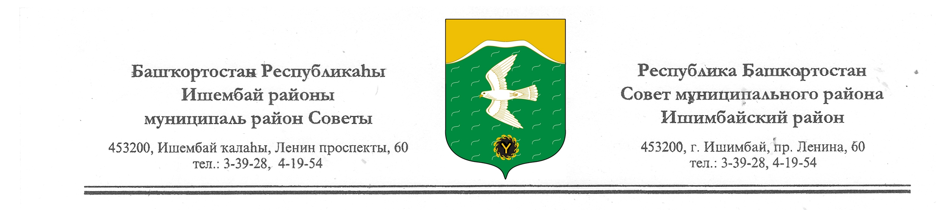

Совет муниципального района Ишимбайский район
Республики Башкортостан третьего созыва

Ҡарар постановление

О проведении публичных слушаний по проекту прогноза социально-экономического развития муниципального района Ишимбайский район Республике Башкортостан на 2016 год и на период до 2018 года

В соответствии со статьей 28 «Федерального закона от 06 октября 2003 года №131-ФЗ «Об общих принципах организации местного самоуправления в Российской Федерации», статьей 13 Устава муниципального района Ишимбайский район Республики Башкортостан

ПОСТАНОВЛЯЮ:
1. Провести публичные слушания по проекту прогноза социально-экономического развития муниципального района Ишимбайский район Республике Башкортостан на 2016 год и на период до 2018 года 09 декабря 2015 года в 10-30 часов в большом зале администрации муниципального района Ишимбайский район (ул. Революционная, 3).
2. Опубликовать в газете «Восход» дату, время и место проведения публичных слушаний.
3. Создать Комиссию по подготовке и проведению публичных слушаний по проекту прогноза социально-экономического развития муниципального района Ишимбайский район Республике Башкортостан на 2016 год и на период до 2018 года в следующем составе:
председатель Комиссии:
Агафонов Олег Михайлович | - Председатель Совета муниципального района Ишимбайский район Республики Башкортостан;
заместитель председателя:
Жадаев Юрий Васильевич | - председатель постоянной комиссии по бюджету, налогам и вопросам собственности
секретарь Комиссии:
Шарафутдинов Айрат Тимирбакович | - депутат Совета муниципального района Ишимбайский район по избирательному округу №16;
члены Комиссии:
Панов Василий Григорьевич | - председатель постоянной комиссии Совета МР Ишимбайский район по промышленности, строительству, жилищно-коммунальному хозяйству, транспорту, связи, торговле и предпринимательству;
Тагиров Рашид Хамзеевич | - член постоянной комиссии Совета по бюджету, налогам и вопросам собственности;
Кунаков Мансур Фаритович | - первый заместитель главы администрации муниципального района Ишимбайский район по экономическим и финансовым вопросам;
Каримов Гариф Абдрахимович | - начальник юридического отдела администрации муниципального района Ишимбайский район.
4. Письменные предложения жителей муниципального района Ишимбайский район Республики Башкортостан по проекту прогноза социально-экономического развития муниципального района Ишимбайский район Республике Башкортостан на 2016 год и на период до 2018 года направляются в Совет муниципального района Ишимбайский район Республики Башкортостан (адрес: г.Ишимбай, ул.Революционная, 3, каб. 2) в срок не более 10 календарных дней со дня опубликования настоящего Постановления.

Председатель Совета
муниципального района
Ишимбайский район
Республики Башкортостан О.М.Агафонов

г. Ишимбай

16 ноября 2015 г.

№7

